浏览器兼容性启用说明
考务系统、课堂评价系统建议用IE浏览器访问浏览
登陆系统后如果系统页面不能完全显示或者出现反应、代码则需要用IE浏览器访问，并且如果是IE8或者更高版本的，则需要启用IE浏览器的兼容性视图模式
鼠标放在该图标上件事 会出现一个提示，然后启用兼容性视图就可以 。
现将浏览器的兼容性设置说明如下：
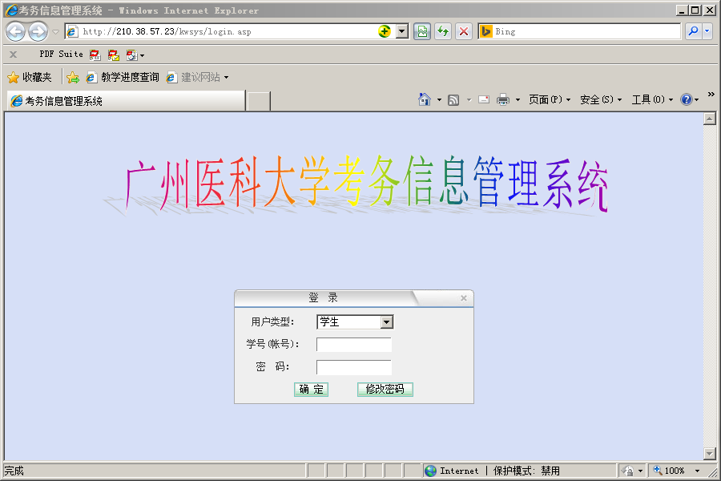
或者如果在地址栏后面找不到兼容性图标，就选择工具—兼容性视图设置菜单，设置一下就好了，如下图
